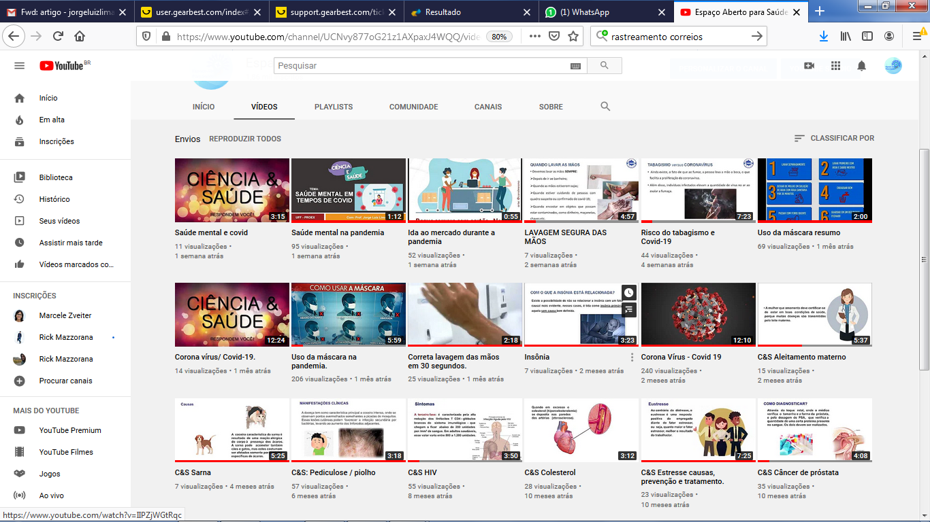
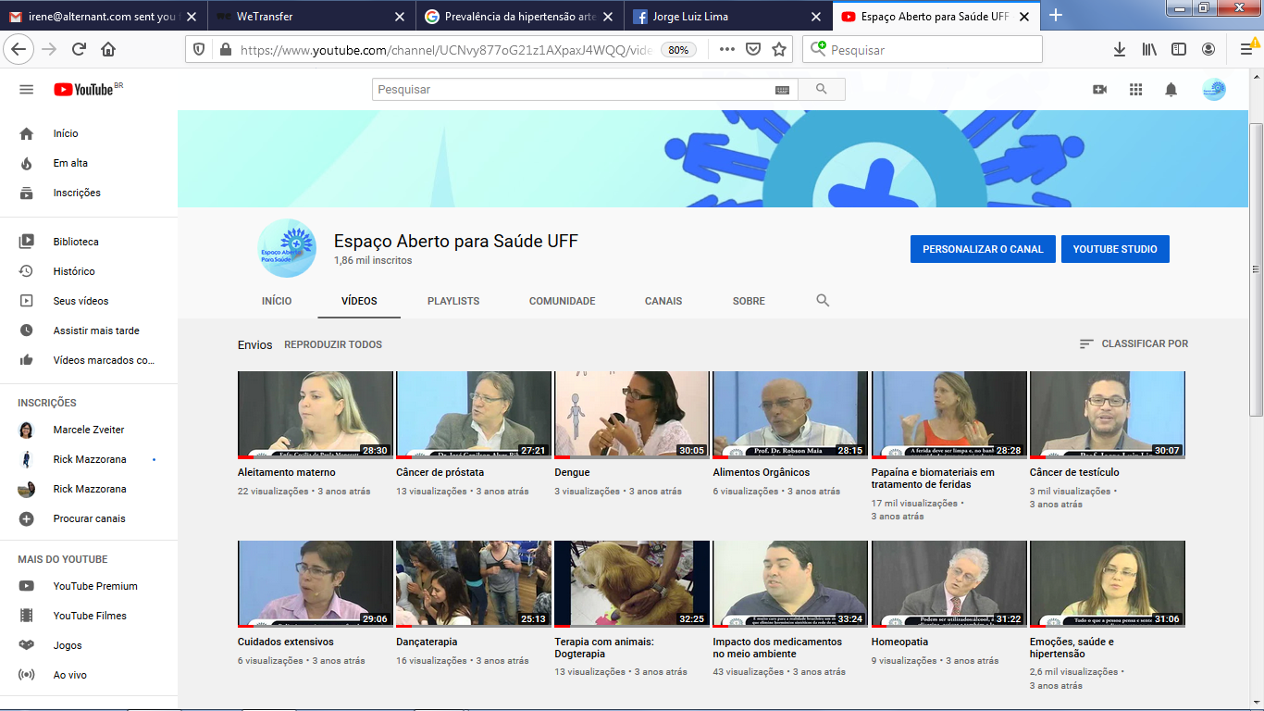

Figura 2. Canal no YouTube do Espaço Aberto para Saúde.
Fonte: https://www.youtube.com/espacoabertoparasaudeuff.

